ACTA No. 01-2025 ACLARACIÓN EVENTO DE COTIZACIÓN 192216

FECHA: 12 de junio de 2025

HORA: 08:00 A.M.

LUGAR: TEAMS

https://teams.microsoft.com/l/meetup-join/19%3ameeting_NGNjNmYyZTMtNmJlYS00MGJiLWJmODEtNjE3MWI4M2Q0ZjU5%40thread.v2/0?context=%7b%22Tid%22%3a%22f351a7cb-f94a-4df0-9627-ae030ccef7c4%22%2c%22Oid%22%3a%229652ab81-3a96-4085-bb82-ea738d107794%22%7d

ASISTENTES:

Arleth Patricia Saurith Contreras  Jefe Oficina TIC  Secretaría General | Edna Catalina Moreno Garzon  Directora de Contratación  Secretaría General
Sandra Viviana Muñoz  Contratista Oficina TIC  Secretaría General | Edgar Raul Camacho Rojas  Profesional Especializado Oficina TIC  Secretaría General
Jorge Tulio Cubillos Alzate  Profesional Especializado  Subdirección Financiera  Secretaría General | Alfonso Pineda Lopez  Contratista Dirección de Contratación  Secretaría General
Wilber Hernando Abril Saavedra
Contratista
Subdirección Financiera
Secretaría General
Camilo Andres Gamba Leon Jefferson Bernardo Leal Gomez
camilog@bextsa.com camilog@bextsa.com
Unión Temporal BGH 2024 Unión Temporal BGH 2024

DESARROLLO:

Siendo las 8:00 a.m., se dio inicio a la sesión a través de la plataforma Microsoft Teams, con la participación de los integrantes del comité evaluador, la Jefe de la Oficina de Tecnologías de la Información y las Comunicaciones, y la Directora de Contratación. La reunión tuvo como propósito dar continuidad al proceso de evaluación de las propuestas presentadas, en el marco del procedimiento contractual en curso.

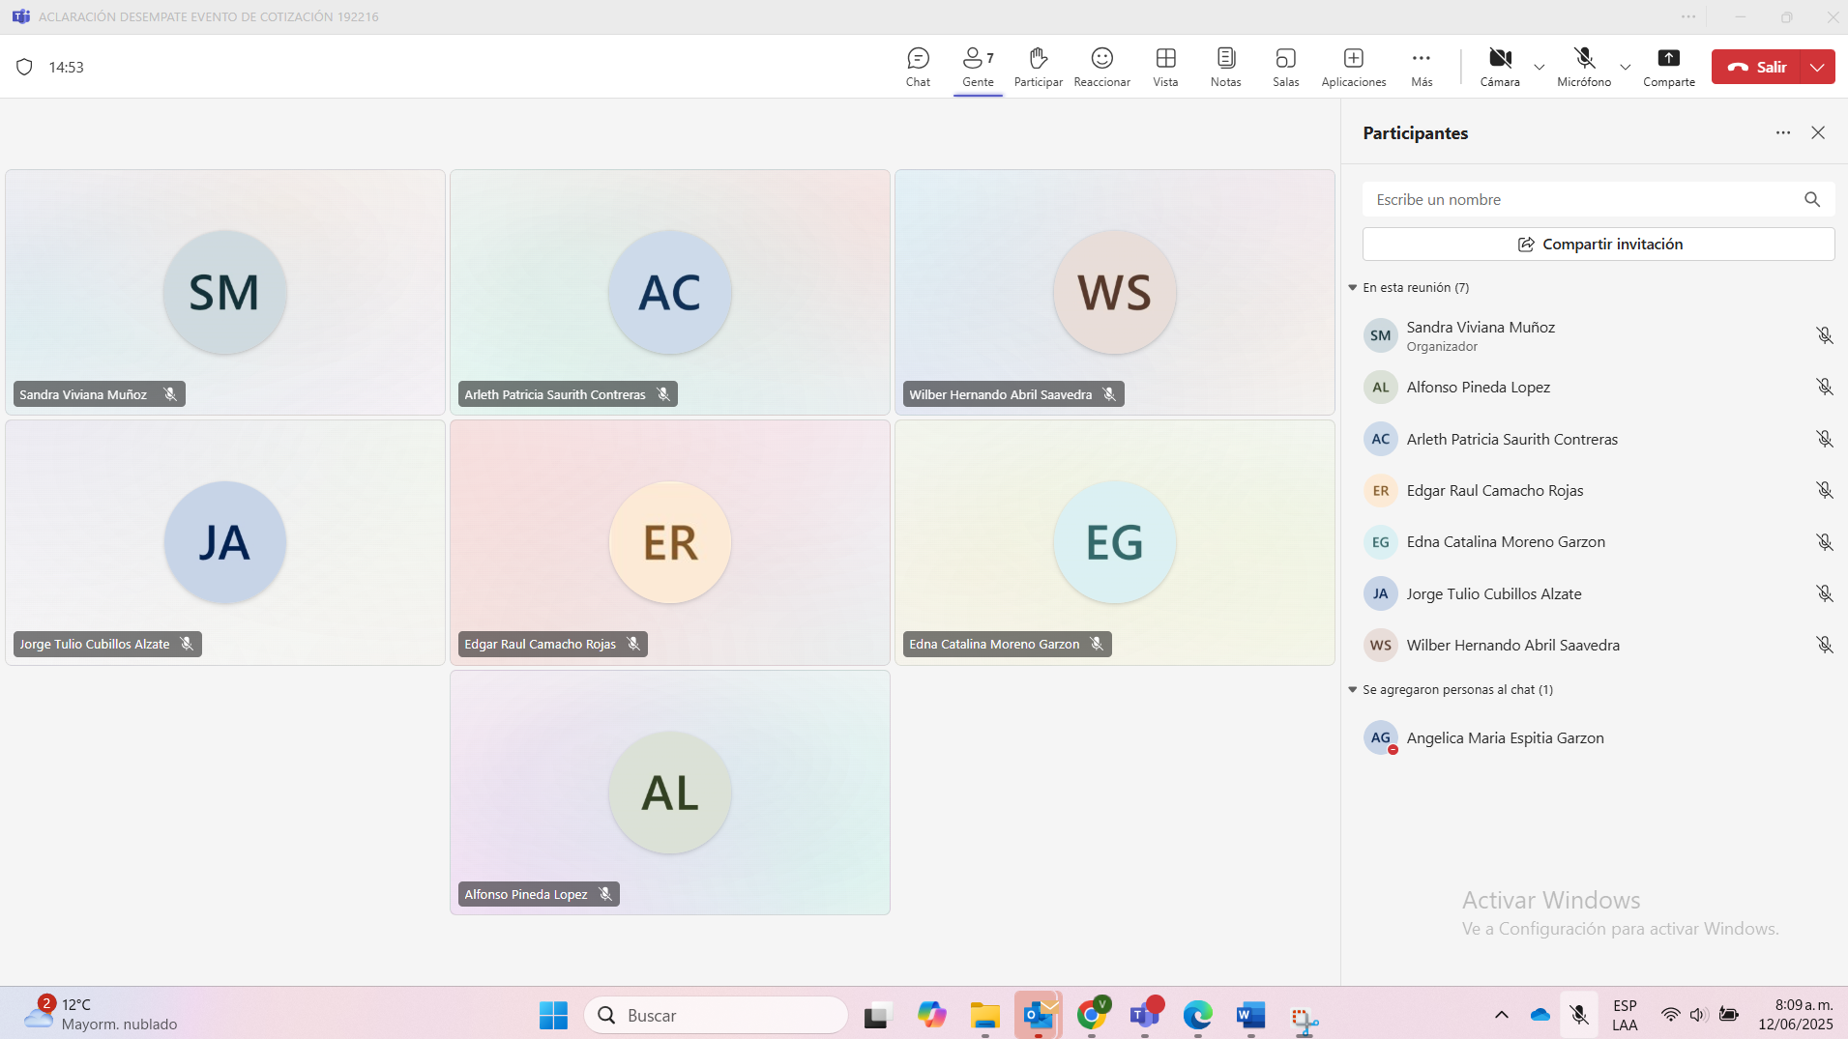

Durante la sesión, la Directora de Contratación indicó que se respetaría el tiempo programado para la reunión, otorgando un espacio de espera de 30 minutos para permitir la conexión de los proponentes. Así mismo, se envió un mensaje a través de la plataforma de la Tienda Virtual del Estado Colombiano, informando a los proponentes empatados que el espacio de participación se encontraba habilitado y disponible para su ingreso.

En el transcurso de la sesión, se unieron los señores Camilo Andrés Gamba León y Jefferson Bernardo Leal Gómez, en representación del proponente Unión Temporal BGH 2024. La Directora de Contratación les otorgó el uso de la palabra con el fin de que pudieran exponer sus inquietudes frente al informe de evaluación.

En su intervención, el representante de la Unión Temporal manifestó que no era claro por qué no se había aplicado el criterio de “empresa de mujeres” dentro del proceso de desempate. Frente a ello, el comité evaluador explicó que dicho criterio no es considerado como factor de desempate según lo establecido en la normativa vigente. Se aclaró que los criterios aplicables en situaciones de empate están limitados a la acreditación de la condición de mujer cabeza de familia y mujer víctima de violencia intrafamiliar, siempre que se cuente con los soportes respectivos que acrediten dichas calidades.

Una vez resueltas las dudas, el proponente manifestó que no presentaba observaciones adicionales al informe de evaluación.

Culminado el tiempo previsto para la sesión, se procedió a dar cierre formal a la misma, informando que, conforme al procedimiento establecido en la guía correspondiente, se adjudicará la orden de compra al proponente seleccionado mediante el método de desempate aplicado.

FIRMAS

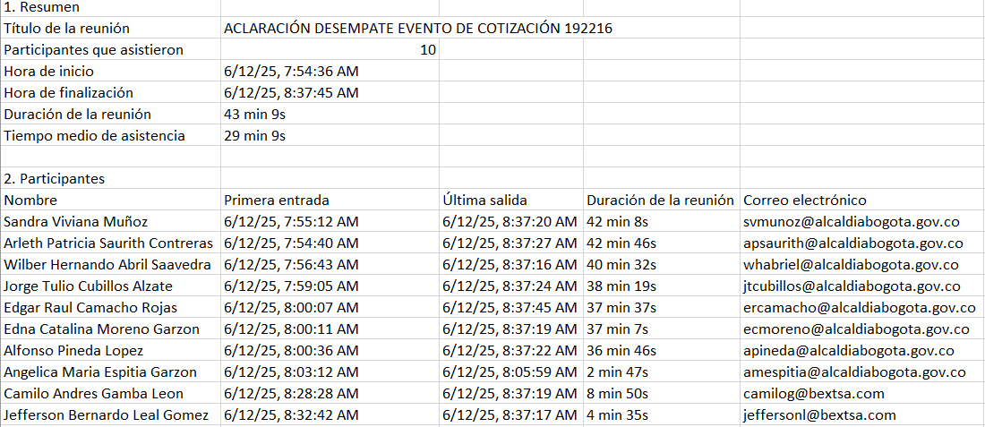

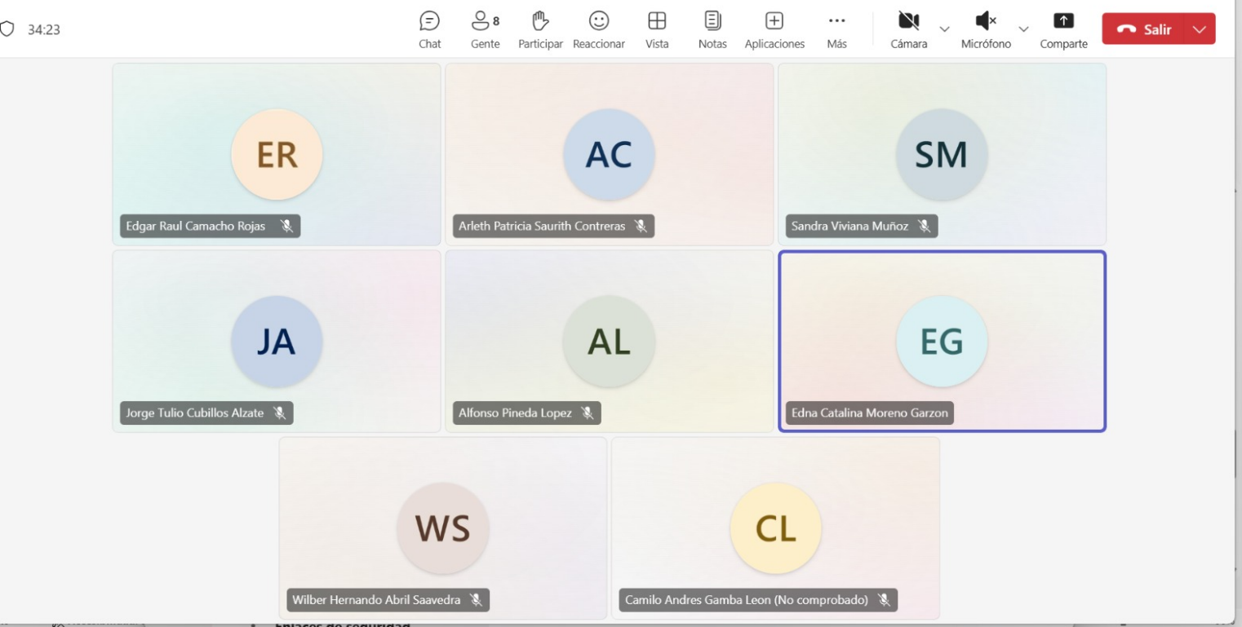

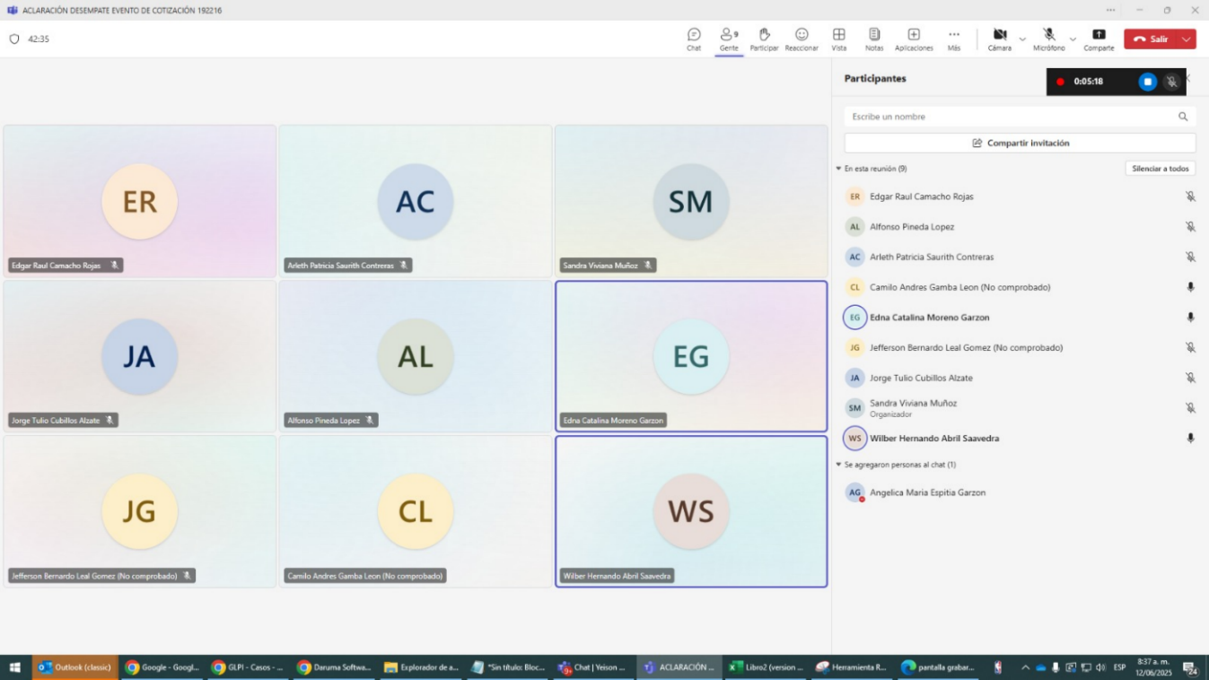
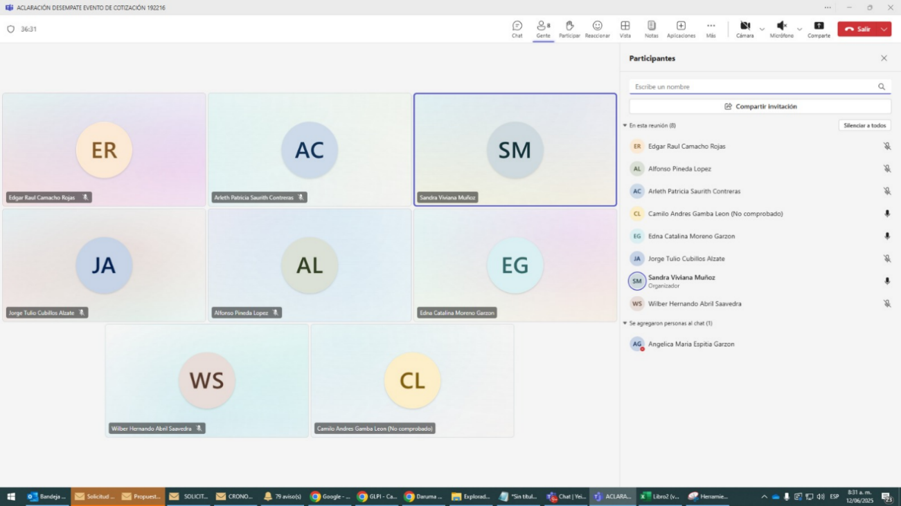

Proyectó: Sandra Viviana Muñoz
Revisó: Alfonso Pineda Lopez

